**[Plataforma Familiar e-Commerce]**

**(DAS) Documento Arquitectura Sistema**

**Versión 1.7**

**Identificación de Documento**

|  |  |
| --- | --- |
| **Identificación** | Plataforma e-Commerce y página web que permitirá a PYMEs familiares de Chile publicar, gestionar sus productos en un entorno digital. |
| **Proyecto** | Plataforma Familiar e-Commerce |
| **Versión** | 1.7 |

|  |  |
| --- | --- |
| **Documento mantenido por** | Carlos Salinas |
| **Fecha de última revisión** | 05-11-2024 |
| **Fecha de próxima revisión** | 08-10-2024 |

|  |  |
| --- | --- |
| **Documento aprobado por** | Carlos Salinas |
| **Fecha de última aprobación** | 06-10-2024 |

**Historia de Revisiones**

|  |  |  |  |
| --- | --- | --- | --- |
| **Fecha** | **Versión** | **Descripción** | **Autor** |
| 04-09-2024 | 1.0 | Inicio de DAS (Documento Arquitectura Sistema) | Carlos Salinas |
| 11-09-2024 | 1.1 | Modificación en el documento | Álvaro Solano |
| 17-09-2024 | 1.2 | Modificación en el documento | Javier Alcántar |
| 25-09-2024 | 1.3 | Modificación en el documento | Carlos Salinas |
| 03-10-2024 | 1.4 | Modificación en el documento | Javier Alcántar |
| 08-10-2024 | 1.5 | Modificación en el documento | Carlos Salinas |
| 13-10-2024 | 1.6 | Cierre de documento | Álvaro Solano |
| 07-11-2024 | 2.0 | Corrección del documento | Javier Alcántar |

**Tabla de Contenidos**

**1** **Introducción 3**

1.1 Contexto del Problema 3

1.2 Propósito 3

1.3 Ámbito 3

1.4 Definiciones, acrónimos y abreviaciones 3

1.5 Referencias 3

1.6 Resumen ejecutivo 3

1.7 Representación 4

**2** **Metas y Restricciones de la Arquitectura 5**

2.1 Metas de la arquitectura 5

2.2 Restricciones de la Arquitectura 5

2.3 Otros antecedentes y consideraciones 5

**3** **Vista de Escenarios 6**

3.1 Modelo de Casos de Uso 6

3.2 Casos de Usos Extendidos 6

3.3 Especificación de los Escenarios de Calidad Relevantes 7

**4** **Vista de Procesos 8**

**5** **Vista Lógica 9**

5.1 Parte Estructural ( Diagrama de Clases y Diagrama Relacional) 9

*5.1.1* *Descripción de Clases 9*

*5.1.2* *Descripción de Tablas 10*

5.2 Parte Dinámica (Diagrama de Secuencias) 11

**6** **Vista de Desarrollo o Despliegue 12**

**7** **Vista Física**

*8* **Diagramas de actividades**

**9****Decisiones de Diseño y Selección de Alternativas 14**

**10****Análisis de Reutilización 15**

1. **Introducción**
   1. **Contexto del Problema**

Las Pymes son fundamentales para la economía local chilena, pero enfrentan muchos desafíos que dificultan en gran mayoría su crecimiento. Cuentan con recursos limitados, lo que restringe su capacidad de invertir en herramientas tecnológicas, personal especializado y estrategias de crecimiento. Además carecen de visibilidad en el entorno digital, lo que impide que aprovechen oportunidades de mercado y lleguen a más clientes.

* 1. **Propósito**

El propósito de la plataforma familiar e-commerce es brindar a las pymes una solución tecnológica accesible y efectiva que les permita superar sus principales limitaciones: la falta de recursos, visibilidad digital y conocimiento tecnológico. La plataforma facilitará la creación y gestión de ventas en línea, mejorando la presencia de estás mismas en el entorno digital, optimizando sus proceso de venta y permitiéndole llegar a un mayor número de clientes. Se buscará integrar herramientas simples de gestión de inventario y logístico, reduciendo barreras técnicas y financieras que dificultan su crecimiento y adaptación a las demandas del comercio electrónico. Se plasmará al cliente mediante diagramas, casos de uso extendidos y mockups. Se aplicará el uso de los estándares IE830, ISO9000 y PMI.

* 1. **Ámbito**

La plataforma e-commerce ofrecerá una solución definitiva de comercio electrónico para las Pymes familiares en Chile. El sistema permitirá a las empresas publicar y gestionar productos en un entorno digital intuitivo y accesible.

Facilitará el gestionar inventarios, procesar pagos y realizar seguimiento de pedidos.

Beneficios: Aumentará la visibilidad de productos tradicionales y regionales, fomentará la economía local para competir en el mercado digital.

Objetivo y metas: Crear una plataforma accesible, eficiente y segura que permita a las Pymes familiares incrementar sus ventas y mejorar su presencia en el mercado digital.

* 1. **Definiciones, acrónimos y abreviaciones**

|  |  |
| --- | --- |
| **ACRÓNIMO** | **DESCRIPCIÓN** |
| PYME | Pequeñas y medianas empresas |
| DAS | Documento técnico que describe la estructura y componentes claves de un sistema. |
| UI - Interfaz de usuario | Entorno visual a través del cual el usuario interactúa con el sistema, el cual incluye botones, menús, iconos y otros elementos de diseño. |
| UX - Experiencia de usuario | Experiencia global del usuario al interactuar con un sistema o aplicación, abarcando aspectos de usabilidad, eficiencia, satisfacción y accesibilidad. |
| CMS - Sistema de Gestión de contenido | Plataforma o software que permite crear, gestionar y modificar contenido en un sitio web sin necesidad de conocimientos técnicos avanzados. |
| API | Conjunto de reglas y protocolos que permiten que diferentes aplicaciones se comuniquen. |
| CSS | Lenguaje utilizado para describir la presentación y diseño de las páginas web escritas en HTML. |
| HTML | Lenguaje básico utilizado para estructurar y presentar contenido en la web. |
| Pluggin |  |

* 1. **Referencias**

A continuación, se listan las referencias a otros documentos:

* **ERS** 
  1. **Resumen ejecutivo**

Las pequeñas y medianas empresas (Pymes) son clave para la economía chilena, pero enfrentan desafíos como la falta de recursos y visibilidad digital. El presente documento propone una plataforma e-commerce que le permitirá crear la venta y gestión de sus productos en línea de manera efectiva.

Nuestra solución, basada en las tecnologías de código abierto WordPress, ofrecerá herramientas intuitivas para facilitar la gestión de productos, pedidos y pagos, impulsando su competitividad en el mercado digital. Al adoptar esta plataforma, se espera que las Pymes mejoren su eficiencia y aumenten sus ventas.

Invitamos a las pymes a unirse a esta transformación digital, asegurando su crecimiento y sostenibilidad en un entorno cambiante.

* 1. **Representación**

La arquitectura del sistema “e-commerce familiar” está representada siguiendo el enfoque del framework 4+1 y las recomendaciones del proceso unificado. Las vistas incluidas en esta versión del documento son:

**Vista Lógica**

**Componentes:**

* **Módulo de Gestión de Productos:** Permite agregar, editar y eliminar productos.
* **Módulo de Gestión de Pedidos**: Administra los pedidos de los clientes y su estado.
* **Módulo de pago**: Integra métodos de pago (MercadoPago)
* **Módulo de Informes**: Genera informes sobre ventas y productos.

**Vista de Desarrollo**

**Estructura del sistema**:

* **FrontEnd**: Interfaz de usuario (HTML, CSS, JavaScript)
* **BackEnd**: Servidor (WordPress) y base de datos (MYSQL)
* **Plugins**: Herramientas adicionales para mejorar la funcionalidad (SEO, análisis)
* **Hosting**: Hostgator

**Vista de Proceso**

**Interacciones:**

* El usuario inicia sesión y navega por los productos
* El usuario agrega productos al carrito y procede al pago.
* El sistema procesa el pago y actualiza el estado del pedido.
* El sistema envía notificaciones por correo electrónico al cliente.

**Vista Física**

**Infraestructura**

* **Servidor Web:** Alojamiento en la nube (Hostgator)
* **Base de datos**: Almacenamiento en servidores SQL.
* **Red**: Conexiones a internet para usuarios y administración.

**Vista de Casos de Uso**

**Actores:**

* **Cliente:** Navega, compra productos y realiza pagos.
* **Administrador:** Gestiona productos, pedidos y acceso a informes

**Escenarios**:

* **Compra de Producto**: Un cliente busca y compra un producto.
* **Gestión de Inventario**: Un administrador agrega un nuevo producto

1. **Metas y Restricciones de la Arquitectura**

A continuación, se revisan las metas y restricciones de la arquitectura.

* 1. **Metas de la arquitectura**

De acuerdo a las reuniones y al análisis de los requerimientos, se listan los principales conductores iniciales de la arquitectura los cuales corresponden a las metas arquitectónicas iniciales (atributos de calidad) se logra identificar las siguientes:

1. **Escalabilidad**

* **Meta:** La plataforma debe ser capaz de manejar un aumento en el número de usuarios, productos y transacciones sin degradar el rendimiento.
* **Descripción**: Implementar una arquitectura que permita agregar recursos (como servidores o bases de datos) de manera flexible

1. **Mantenibilidad**

* **Meta**: Facilitar la actualización y el mantenimiento del sistema sin interrumpir el servicio.
* **Descripción**: Diseñar el sistema con una separación clara de responsabilidades y un código bien documentado para facilitar las modificaciones y correcciones.

1. **Seguridad**

* **Meta**: Proteger los datos de los usuarios y la integridad del sistema frente a amenazas y ataques.
* **Descripción**: Implementar medidas de seguridad, como cifrado de datos, autenticación robusta y protección contra ataques comunes.

1. **Usabilidad**

* **Meta:** Proporcionar una experiencia de usuario intuitiva y atractiva que facilite la navegación y el proceso de compra.
* **Descripción**: Realizar pruebas de usabilidad y ajustes basados en la retroalimentación de los usuarios para asegurar que la plataforma sea fácil de usar.

1. **Rendimiento**

* **Meta:** Garantizar tiempos de carga rápidos y un rendimiento eficiente durante las operaciones críticas.
* **Descripción:** Optimizar el código, utilizar cachés e implementar un diseño eficiente de bases de datos.

1. **Interoperabilidad**

* **Meta**: Asegurar que la plataforma pueda integrarse fácilmente con otros sistemas y servicios, como pasarela de pago y servicios de envío.
* **Descripción**: Utilizar APIs bien definidas y estándares abiertos para permitir la integración con sistemas externos.

1. **Flexibilidad**

* **Meta:** Permitir que la plataforma evolucione y se adapte a los cambios en el mercado y en las necesidades de los usuarios.
* **Descripción:** Diseñar la arquitectura de manera que permita incorporar nuevas funcionalidades y tecnologías con facilidad.

1. **Disponibilidad**

* **Meta:** Garantizar que el sistema esté disponible para los usuarios el 99% del tiempo, para minimizar el tiempo de inactividad.
* **Descripción:** Implementar estrategias de redundancia y recuperación ante desastres para asegurar la continuidad del servicio.

1. **Cumplimiento Normativo**

* **Meta:** Asegurar que la plataforma cumpla con las normativas legales y vigentes**.**
* **Descripción:** Realizar auditorías periódicas según sea necesario para cumplir con las leyes de protección de datos y comercio electrónico.
  1. **Restricciones de la Arquitectura**

Existen restricciones que han sido levantadas con los stakeholders, las cuales se presentan a continuación:

**Restricciones de Visibilidad**

* **Falta de Presencia Digital:** La carencia de marketing digital y herramientas adecuadas limita la capacidad de las Pymes para llegar a más clientes.
* **Dificultades en la Gestión de Contenido:** La falta de herramientas adecuadas para la gestión de productos y contenido pueda obstaculizar la visibilidad en línea.

**Restricciones de Usabilidad**

* **Interfaz Intuitiva Necesaria:** La necesidad de una interfaz sencilla y accesible es crucial, dado que el personal puede no estar familiarizado con herramientas complejas.
* **Simplicidad en la gestión**: La plataforma debe facilitar la gestión de inventarios y procesos de venta sin requerir conocimientos técnicos avanzados.

**Restricciones Regulatorios**

* **Cumplimiento Normativo**: Las Pymes deben cumplir con regulaciones locales relacionadas con el comercio electrónico y la protección de datos, lo que puede limitar ciertas funcionalidades.
  1. **Otros antecedentes y consideraciones**

La empresa desarrolladora cuenta con un framework que considera los siguientes componentes que permiten satisfacer los requerimientos arquitectónicos:

* Framework de WordPress con Extensibilidad a Través de Plugins: El uso de WordPress como base permite una arquitectura flexible y extensible mediante plugins que se adaptan a las necesidades específicas del proyecto. Esto facilita la integración de funcionalidades adicionales, tales como gestión de inventario, métodos de pago, y optimización SEO, asegurando un desarrollo eficiente y mantenible.
* Componentes de Gestión de Productos y Pedidos: El framework cuenta con un módulo para la gestión de productos, basado en el plugin WooCommerce, que facilita el alta, modificación y eliminación de productos por parte de las PYMEs. Además, permite gestionar los pedidos de los clientes y el estado de los mismos, optimizando el proceso de venta.
* Integración de Herramientas de Marketing Digital: Se considera el uso de plugins como Yoast SEO para mejorar la visibilidad de los productos en motores de búsqueda y herramientas de marketing digital. Esto contribuye a incrementar la presencia digital de las PYMEs y mejorar su competitividad en el mercado en línea.
* Seguridad y Cumplimiento Normativo: El framework incluye componentes de seguridad que aseguran la protección de los datos del cliente, tales como autenticación segura y cifrada de datos. Además, se asegurará el cumplimiento de normativas locales sobre protección de datos y comercio electrónico, utilizando plugins que garantizan la conformidad con dichas regulaciones.
* Alojamiento en la Nube: La infraestructura estará alojada en la nube, lo que asegura la escalabilidad y disponibilidad del sistema, permitiendo manejar el crecimiento de usuarios y transacciones sin degradar el rendimiento. Se utilizará un proveedor de hosting que facilite la gestión y el mantenimiento de WordPress, como Hostgator.
* Componentes de Backup y Recuperación: Para garantizar la continuidad del servicio y la protección de la información, se incluye un componente para realizar copias de seguridad automáticas del sistema. Esto permitirá minimizar el impacto de posibles fallos y asegurar la recuperación rápida en caso de desastres.

1. **Vista de Escenarios**

Esta sección describe en detalle el conjunto de escenarios funcionales y no funcionales que obtuvieron la mayor prioridad en el análisis. Para esto se presenta y describe el diagrama de casos de uso y los casos de uso prioritarios, así como los escenarios en que uno o más atributos de calidad se ven involucrados de manera significativa.

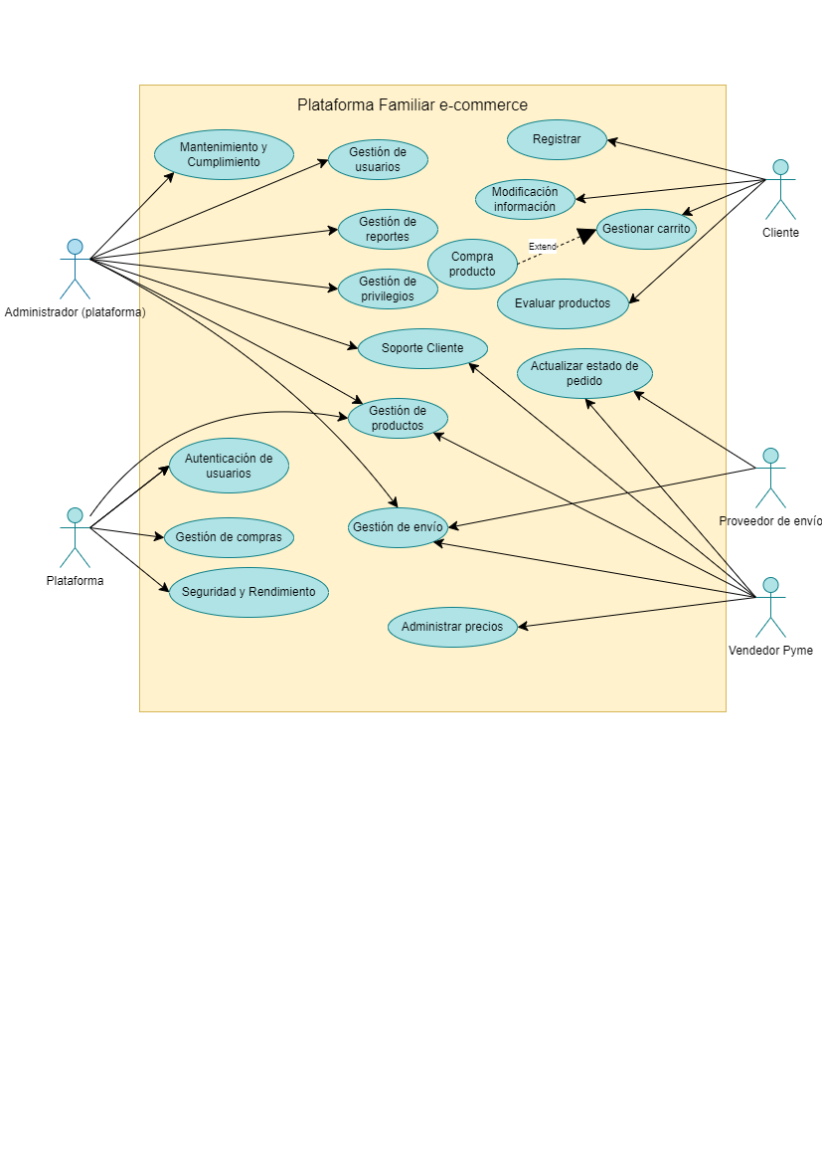

* 1. **Modelo de Casos de Uso**

**Diagrama de Caso Uso General del Sistema**

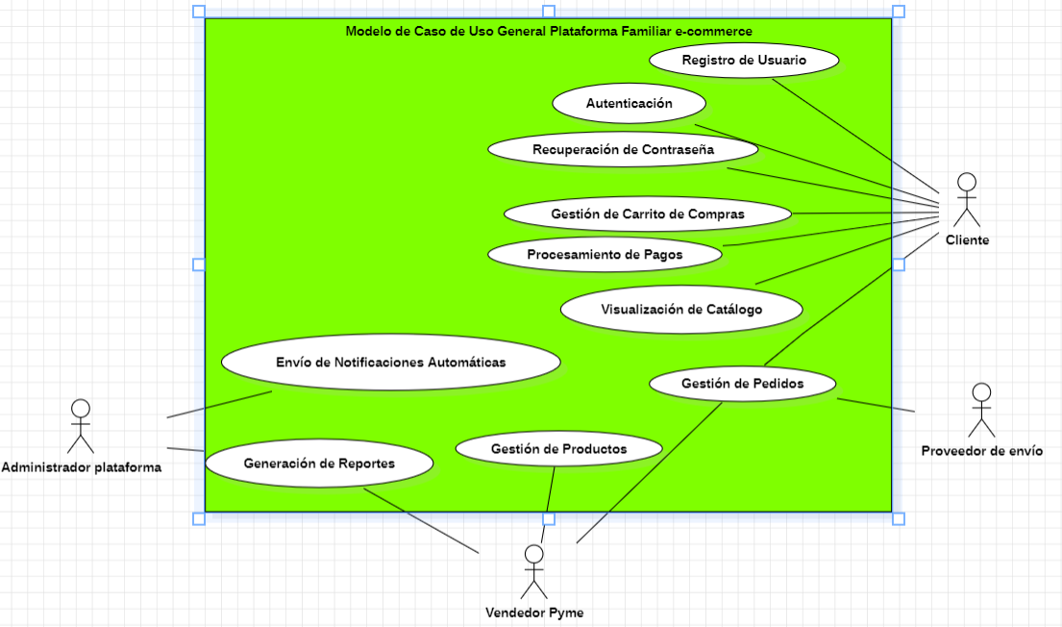

**Diagrama de Caso Uso - Registro Usuario**

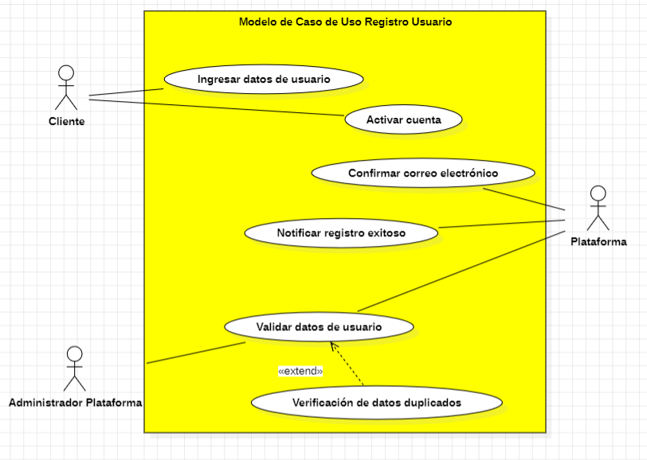

**Diagrama de Caso Uso - Autenticación de Usuario**

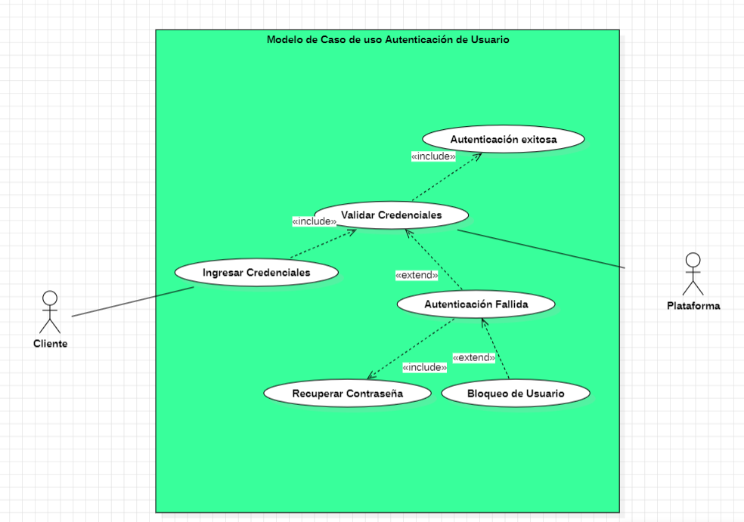

**Diagrama de Caso Uso - Recuperación de contraseña**

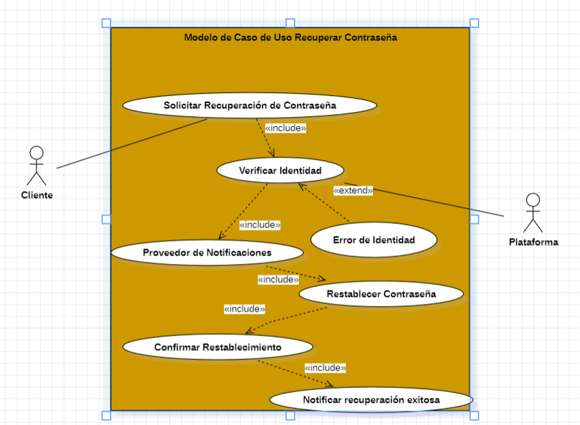

**Diagrama de Caso Uso - Gestión de Producto**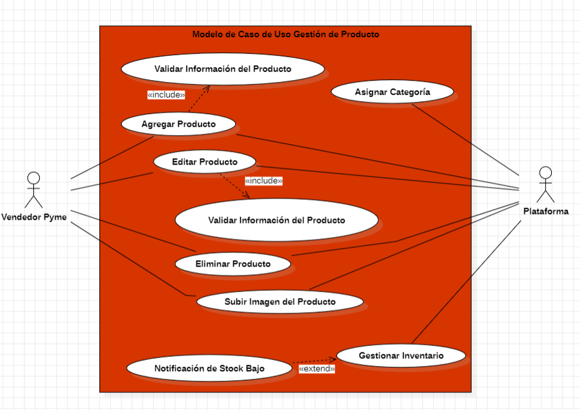

**Diagrama de Caso Uso - Visualización de catálogo de productos**

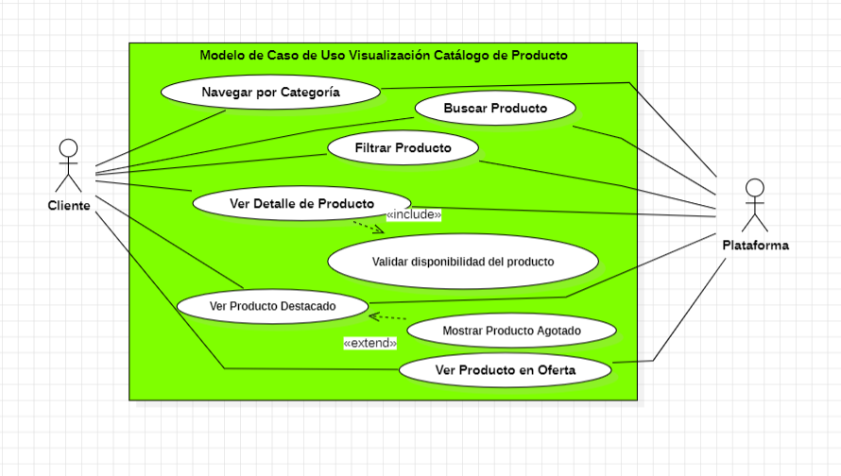

**Diagrama de Caso Uso - Gestión de Carrito de Compra**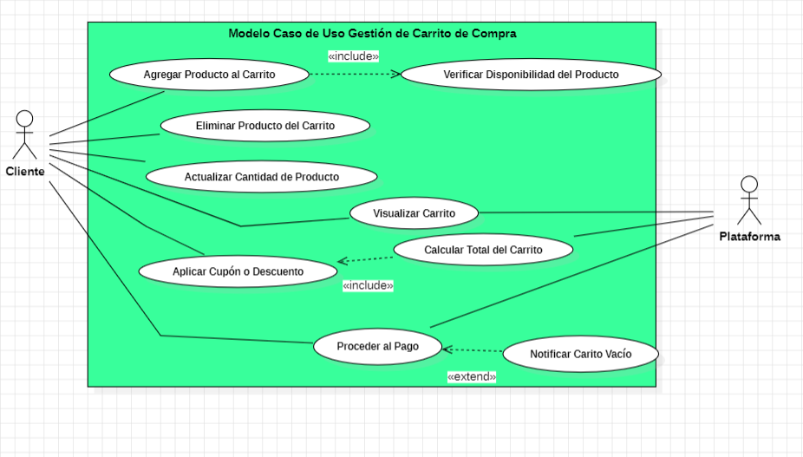

**Diagrama de Caso Uso - Procesamiento de pago**

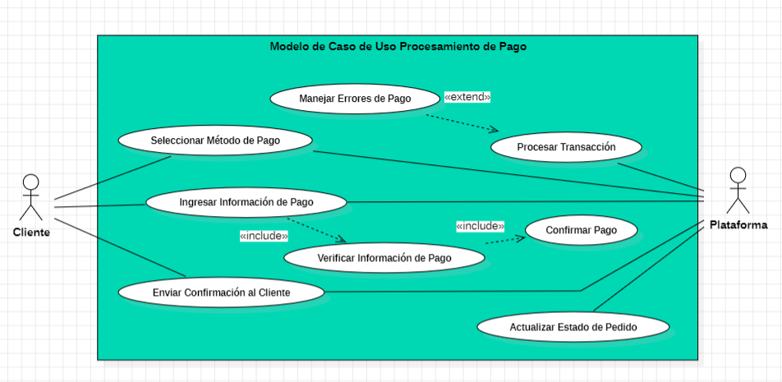

**Diagrama de Caso Uso - Gestión de pedido**

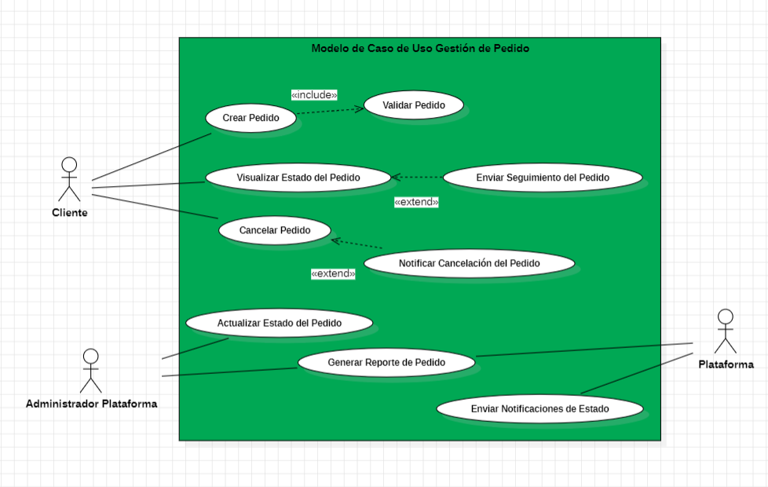

**Diagrama de Caso Uso - Generación de Reporte de Venta**

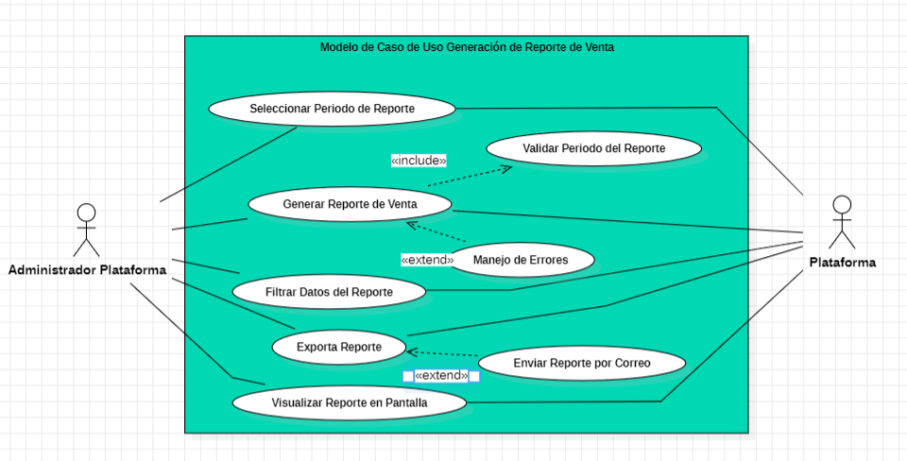

**Diagrama de Caso Uso - Envío de Notificación Automática**

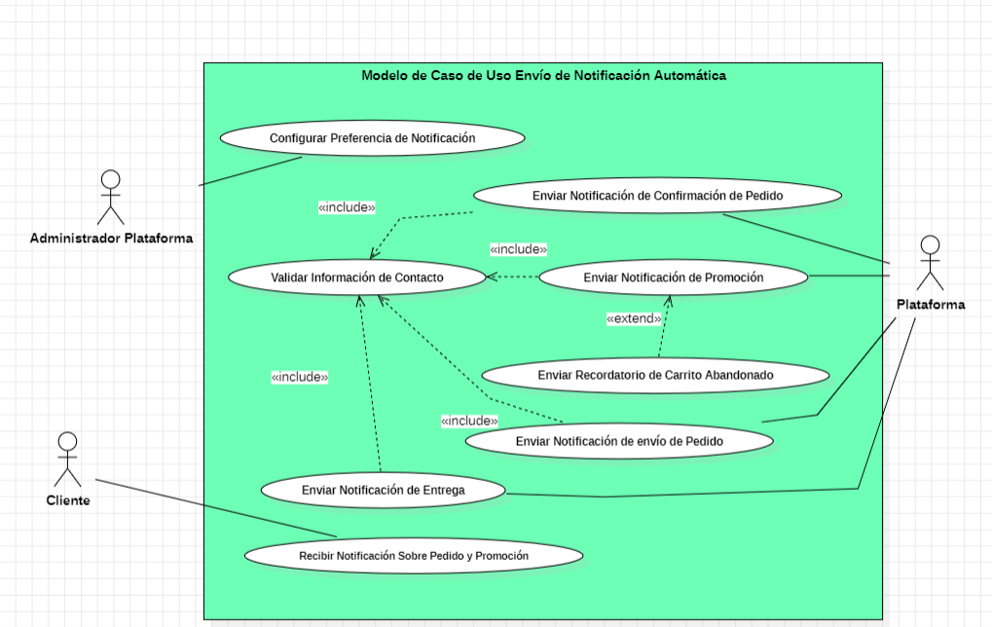

* 1. **Casos de Usos Extendidos**

Los casos de uso considerados son los más relevantes para el desarrollo de la arquitectura. Se adjunta el documento o planilla caso uso.

[Documento Caso Uso Extendido 2.0.docx](https://docs.google.com/document/d/1PcQ1LC0kloIm7ItPrI9joOAJ1u5-1A8_/edit)

A continuación, se listan los casos de uso relevantes, los cuales pueden ser encontrados con su especificación detallada en el documento “Casos de Uso Extendido”.

|  |  |  |  |
| --- | --- | --- | --- |
| **Código** | **Nombre** | **Actores** | **Prioridad** |
| CU-001 | Registro Usuario | Usuario | Alta |
| CU-002 | Autenticación de Usuario | Usuario | Alta |
| CU-003 | Recuperación de Contraseña | Usuario | Alta |
| CU-004 | Gestión de Productos | Administrador, Vendedor | Alta |
| CU-005 | Visualización de Catálogo de Productos | Administrador, Usuario | Alta |
| CU-006 | Gestión de Carrito de Compras | Usuario | Alta |
| CU-007 | Procesamiento de Pagos | Usuario, Pasarela de Pago | Alta |
| CU-008 | Gestión de Pedidos | Administrador, Vendedor | Alta |
| CU-009 | Generación de Reportes de Ventas | Administrador | Alta |
| CU-010 | Envío de Notificaciones Automáticas | Sistema, Usuario | Alta |

* 1. **Especificación de los Escenarios de Calidad Relevantes**

Después de un análisis en conjunto con los stakeholders, los escenarios de calidad se expresan a continuación:

|  |  |  |
| --- | --- | --- |
| Identificador: Escenario_01_Rendimiento_Escalabilidad | | |
| Escenario(s): | | La plataforma experimenta un aumento inesperado en el tráfico debido a una campaña de marketing que genera un incremento significativo de usuarios simultáneos. |
| Atributos de Calidad relevantes: | | Rendimiento, Escalabilidad |
| Componentes del Escenario | Estímulos: | Aumento del tráfico en la plataforma. |
| Fuente del estímulo | Usuarios finales |
| Ambiente: | Plataforma en producción |
| Artefacto: | Servidores y base de datos |
| Respuesta: | La plataforma debe mantener tiempos de respuesta aceptables. |
| Medida de Respuesta | Tiempo de respuesta menor a 3 segundos, soportando hasta 10.000 usuarios simultáneos. |

|  |  |  |
| --- | --- | --- |
| Identificador: Escenario_02_Seguridad | | |
| Escenario(s): | | Un atacante externo realiza intentos de fuerza bruta para acceder a las cuentas de usuario. |
| Atributos de Calidad relevantes: | | Seguridad, Cumplimiento Normativo. |
| Componentes del Escenario | Estímulos: | Intento de acceso no autorizado. |
| Fuente del estímulo | Atacante externo. |
| Ambiente: | Entorno de producción. |
| Artefacto: | Sistema de autenticación |
| Respuesta: | El sistema bloquea el acceso después de varios intentos fallidos y notifica al administrador. |
| Medida de Respuesta | Bloqueo del acceso después de 5 intento fallidos y notificación instantáneas |

|  |  |  |
| --- | --- | --- |
| Identificador: Escenario_03_Disponibilidad | | |
| Escenario(s): | | Fallo inesperado en un servidor debido a un problema técnico. |
| Atributos de Calidad relevantes: | | Disponibilidad |
| Componentes del Escenario | Estímulos: | Fallo en un servidor de la infraestructura. |
| Fuente del estímulo | Error técnico en el servidor. |
| Ambiente: | Plataforma en producción |
| Artefacto: | Infraestructura de servidor. |
| Respuesta: | El sistema transfiere la carga a un servidor redundante sin interrumpir el servicio. |
| Medida de Respuesta | Tiempo de conmutación menor a 2 minutos, con un tiempo de inactividad inferior al 0,1% |

|  |  |  |
| --- | --- | --- |
| Identificador: Escenario_04_Usabilidad | | |
| Escenario(s): | | Un usuario sin conocimientos técnicos accede a la plataforma para registrarse y realizar una compra. |
| Atributos de Calidad relevantes: | | Usabilidad |
| Componentes del Escenario | Estímulos: | Usuario nuevo sin experiencia. |
| Fuente del estímulo | Usuario final. |
| Ambiente: | Plataforma Web en producción, en diferentes dispositivos (Responsive). |
| Artefacto: | Interfaz de usuario. |
| Respuesta: | El usuario completa el proceso de registro y compra de manera intuitiva. |
| Medida de Respuesta | Proceso de compra completado en menos de 5 minutos desde el momento en que el usuario hace clic en el botón “comprar producto/s” para el 90% de las transacciones. |

|  |  |  |
| --- | --- | --- |
| Identificador: Escenario_05_Mantenibilidad | | |
| Escenario(s): | | Se necesita realizar una actualización del sistema para incorporar una nueva funcionalidad sin interrumpir el servicio. |
| Atributos de Calidad relevantes: | | Mantenibilidad |
| Componentes del Escenario | Estímulos: | Actualización del sistema. |
| Fuente del estímulo | Equipo de desarrollo. |
| Ambiente: | Entorno de producción. |
| Artefacto: | Código base del sistema. |
| Respuesta: | La actualización se implementa sin interrupción significativa del servicio. |
| Medida de Respuesta | Interrupción no superior a 10 minutos, con rollback en caso de error en menos de 2 minutos. |

|  |  |  |
| --- | --- | --- |
| Identificador: Escenario_06_Aprendizaje_Protección_Errores | | |
| Escenario(s): | | Un usuario novato intenta navegar por la plataforma y comete un error al intentar completar una compra, como omitir un campo obligatorio o introducir datos incorrectos. |
| Atributos de Calidad relevantes: | | Usabilidad, Aprendizaje, Protección a Errores de Usuario |
| Componentes del Escenario | Estímulos: | Error del usuario al completar un formulario de compra. |
| Fuente del estímulo | Usuario final inexperto. |
| Ambiente: | Interfaz de usuario y validaciones de formulario. |
| Artefacto: | API de la plataforma. |
| Respuesta: | El sistema guía al usuario para corregir el error sin perder los datos ingresados previamente y proporciona mensajes claros sobre los campos faltantes o incorrectos. |
| Medida de Respuesta | El usuario debe poder corregir los errores en menos de 30 segundos sin necesidad de empezar el proceso desde el inicio. |

|  |  |  |
| --- | --- | --- |
| Identificador: Escenario_07_Recuperación_Desastres | | |
| Escenario(s): | | Un desastre natural provoca la caída del servidor principal, afectando el acceso a la plataforma |
| Atributos de Calidad relevantes: | | Disponibilidad, Recuperación ante Desastres |
| Componentes del Escenario | Estímulos: | Desastres Naturales (terremoto o inundación |
| Fuente del estímulo | Entorno físico |
| Ambiente: | Plataforma en producción |
| Artefacto: | Infraestructura del servidor y backup |
| Respuesta: | El sistema activa automáticamente el plan de recuperación, migrando a un servidor de respaldo. |
| Medida de Respuesta | El sistema de recuperación debe ser inferior a los 10 minutos con pérdida mínima de datos (menos de 5 minutos de transacciones) |

|  |  |  |
| --- | --- | --- |
| Identificador: Escenario_08_Flexibilidad_Configuración | | |
| Escenario(s): | | El administrador del sistema debe personalizar el método de pago y los servicios logísticos para una campaña de promociones específica. |
| Atributos de Calidad relevantes: | | Flexibilidad, Mantenibilidad |
| Componentes del Escenario | Estímulos: | Solicitud de modificación de configuración para ajustar opciones de pago y envío. |
| Fuente del estímulo | Administrador del sistema |
| Ambiente: | Plataforma en producción |
| Artefacto: | Sistema de configuración y panel de administración |
| Respuesta: | El administrador realiza los cambios sin necesidad de conocimientos avanzados ni intervención del equipo de desarrollo. |
| Medida de Respuesta | Los cambios deben realizarse en menos de 30 minutos y aplicarse sin necesidad de reiniciar la plataforma. |

|  |  |  |
| --- | --- | --- |
| Identificador: Escenario_09_Experiencia_Multicanal | | |
| Escenario(s): | | Un usuario utiliza diferentes dispositivos (móvil y escritorio) para acceder a la plataforma en un mismo día, cambiando de un dispositivo a otro sin perder su progreso en el carrito de compras. |
| Atributos de Calidad relevantes: | | Usabilidad, Consistencia. |
| Componentes del Escenario | Estímulos: | Cambio de dispositivo durante el proceso de compra |
| Fuente del estímulo | Usuario Final. |
| Ambiente: | Plataforma en producción |
| Artefacto: | Interfaz de usuario y sistema de autenticación |
| Respuesta: | El usuario mantiene el estado de su sesión y su carrito de compras sin interrupciones al cambiar de dispositivo. |
| Medida de Respuesta | El estado de la sesión debe mantenerse consistente en todos los dispositivos y la transición debe ser fluida, sin necesidad de volver a autenticarse. |

|  |  |  |
| --- | --- | --- |
| Identificador: Escenario_10_Localizacion | | |
| Escenario(s): | | El sistema debe permitir la visualización de la plataforma en idioma español y formato de moneda local para adaptarse a clientes nacionales. |
| Atributos de Calidad relevantes: | | Usabilidad, Flexibilidad |
| Componentes del Escenario | Estímulos: | Solicitud de usuario para acceder a la plataforma |
| Fuente del estímulo | Usuarios nacionales |
| Ambiente: | Plataforma en producción |
| Artefacto: | Sistema de configuración local |
| Respuesta: | El sistema adapta la interfaz y los precios a la configuración seleccionada por el usuario. |
| Medida de Respuesta | Cambio de localización, sin necesidad de recargar página o reiniciar la sesión del usuario. |

1. **Vista de Procesos**

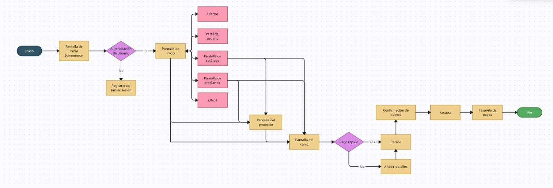

1. **Vista Lógica**

A continuación, se presenta una vista lógica de la aplicación expresado en tres diagramas, uno de ellos que muestra la parte estructural o estática de la aplicación (clases) y a la base de datos (modelo relacional).otra vista que representa la parte dinámica (secuencias).

* 1. **Parte Estructural ( Diagrama de Clases y Diagrama Relacional)**

**Diagrama de Clase**

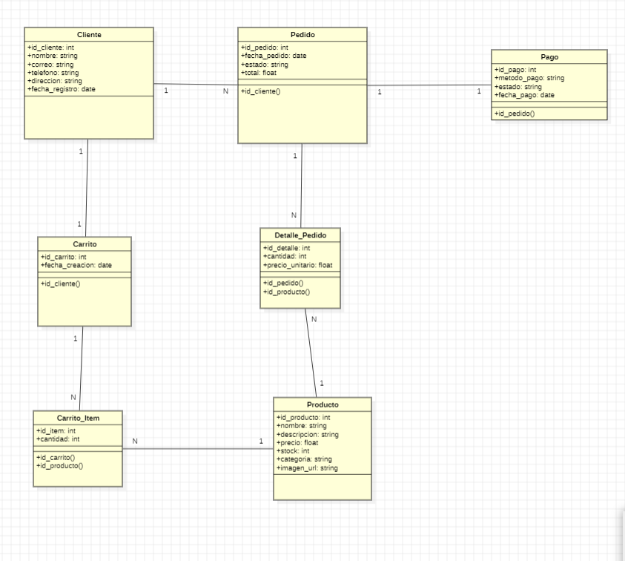

**Vista Lógica**

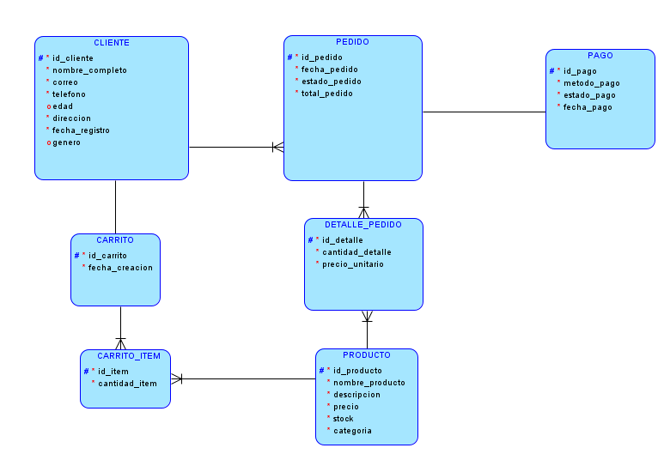

### Descripción de Clases

|  |  |  |
| --- | --- | --- |
| **Código** | **Nombre** | **Descripción** |
| CL-001 | Cliente | Representa a los usuarios registrados en la plataforma. |
| CL-002 | Producto | Representa a los artículos disponibles para la venta. |
| CL-003 | Pedido | Representa una transacción realizada por un cliente. |
| CL-004 | Detalle_Pedido | Representa los productos que componen un pedido. |
| CL-005 | Carrito | Representa el carrito de compras de un cliente. |
| CL-006 | Carrito_Item | Representa un producto individual en el carrito. |
| CL-007 | Pago | Representa el proceso de pago de un pedido. |

**Diagrama de Base Datos (Relacional)**

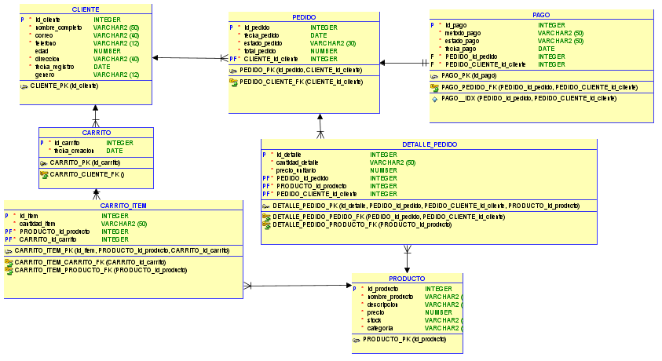

### Descripción de Tablas

|  |  |  |
| --- | --- | --- |
| **Código** | **Nombre** | **Descripción** |
| TB-001 | CLIENTE | Información de los clientes registrados. |
| TB-002 | PEDIDO | Transacciones realizadas por los clientes. |
| TB-003 | PAGO | Información sobre los pagos de los pedidos. |
| TB-004 | CARRITO | Carrito de compra de los clientes. |
| TB-005 | CARRITO_ITEM | Productos en un carrito de compra |
| TB-006 | DETALLE_PRODUCTO | Productos que componen un pedido específico |
| TB-007 | PRODUCTO | Artículos disponibles para la venta en la plataforma. |

* 1. **Parte Dinámica (Diagrama de Secuencias)**

Diagrama de Secuencia General

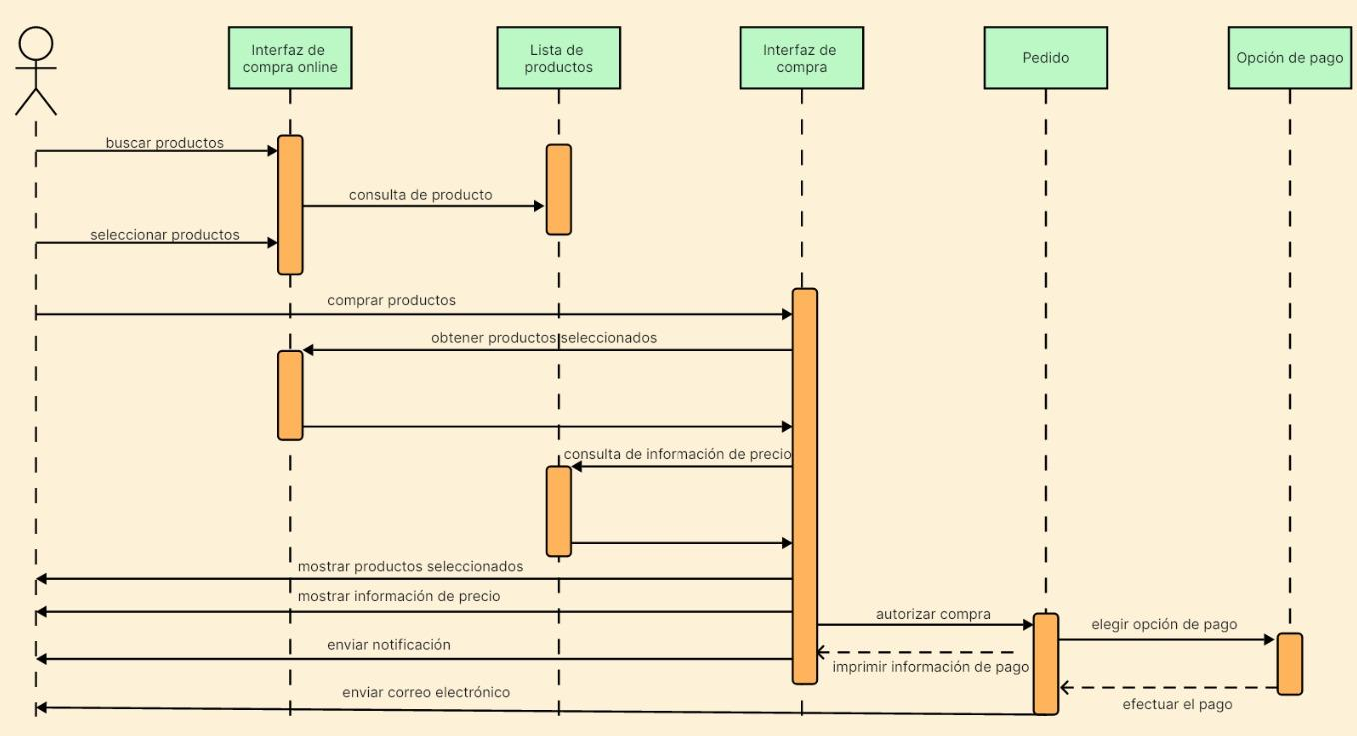

**Diagramas de Secuencias - Registro de usuario**

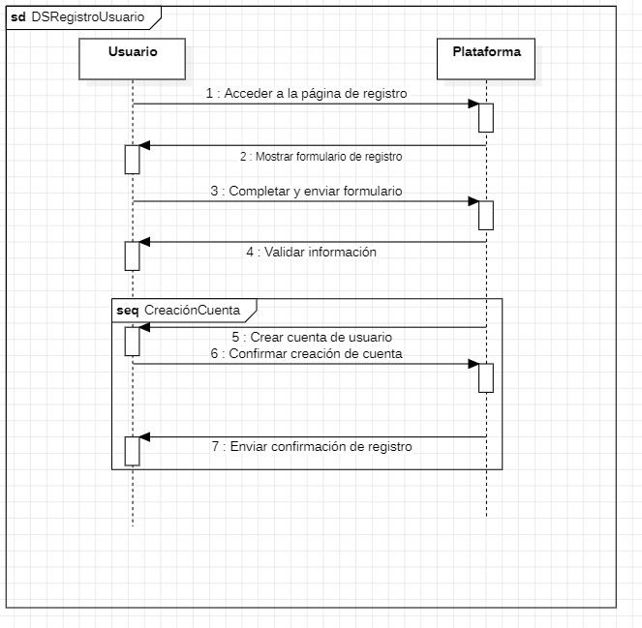

**Diagramas de Secuencias - Autenticación de Usuario**

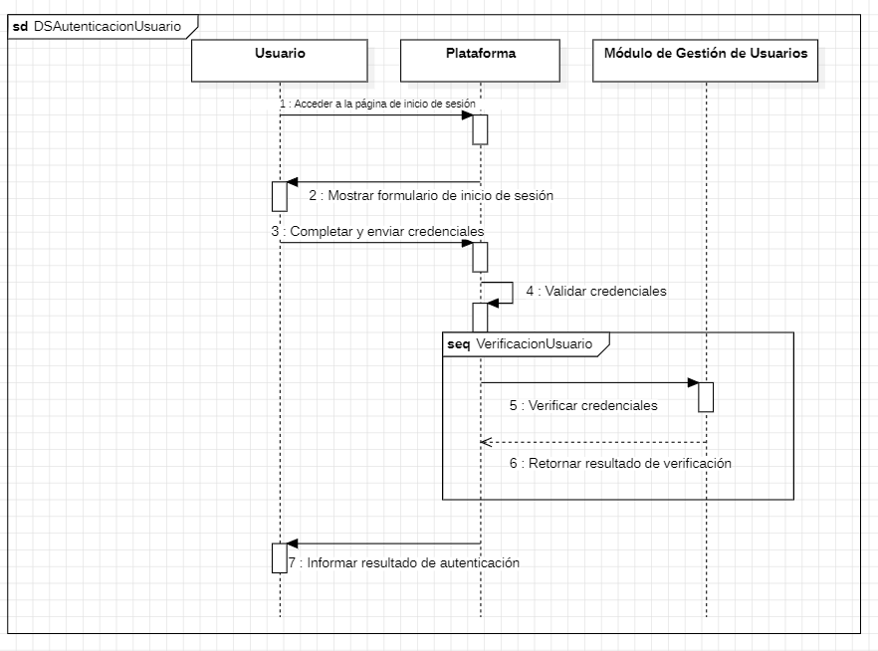

1. **Vista de Desarrollo o Despliegue**

En esta vista se describen las componente o modulos en las cuales se dividirá o implementará el sistema

**Ilustración 6: Diagrama de componentes**

1. **Vista Física**

En esta vista se despliegan los nodos que participan con el sistema.

**Ilustración 7: Diagrama de Despliegue**

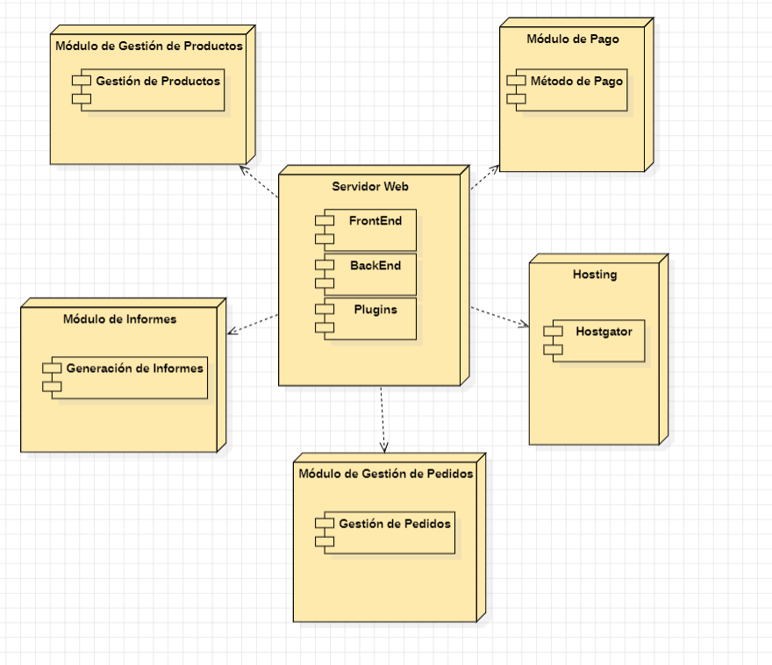

1. **Diagramas de actividades para casos de usos**

**Registro Usuario**

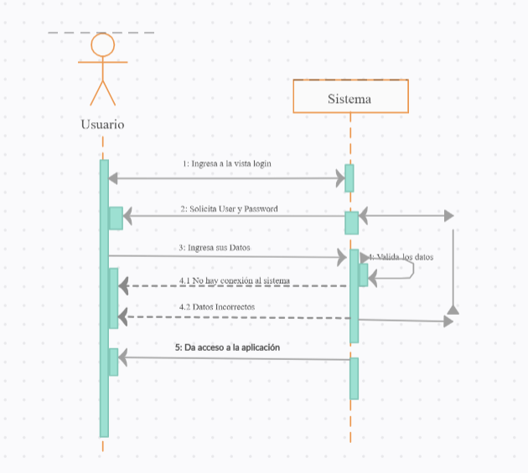

**Autenticación de Usuario**

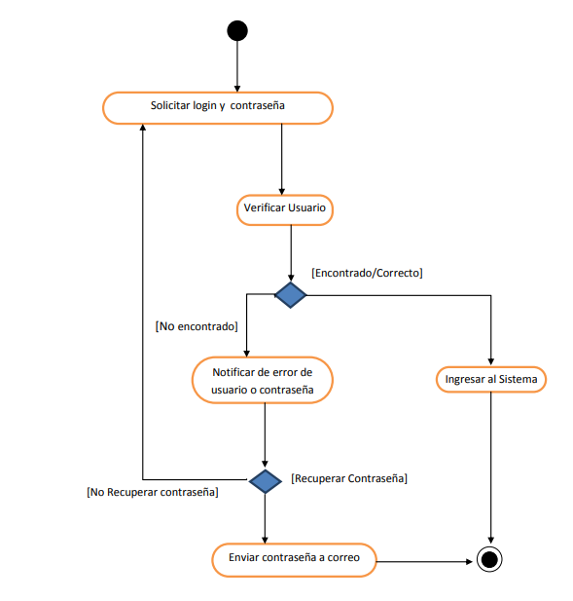

**Recuperación de contraseña**

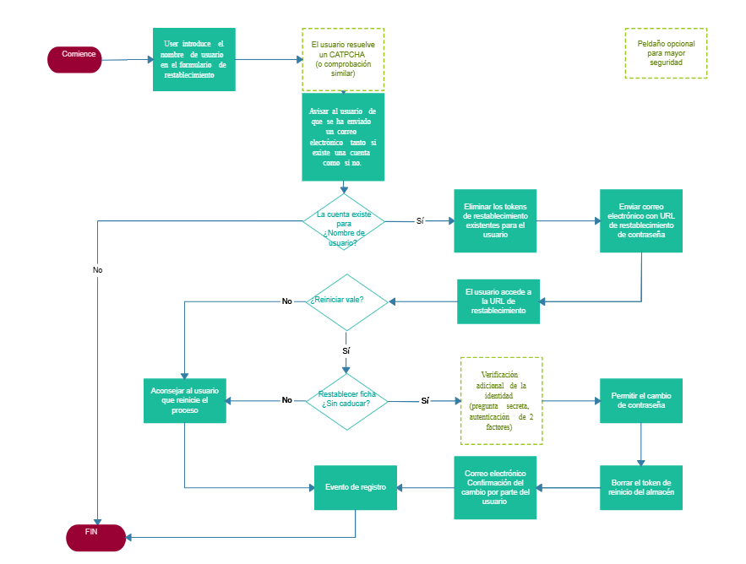

**Gestión de Productos**

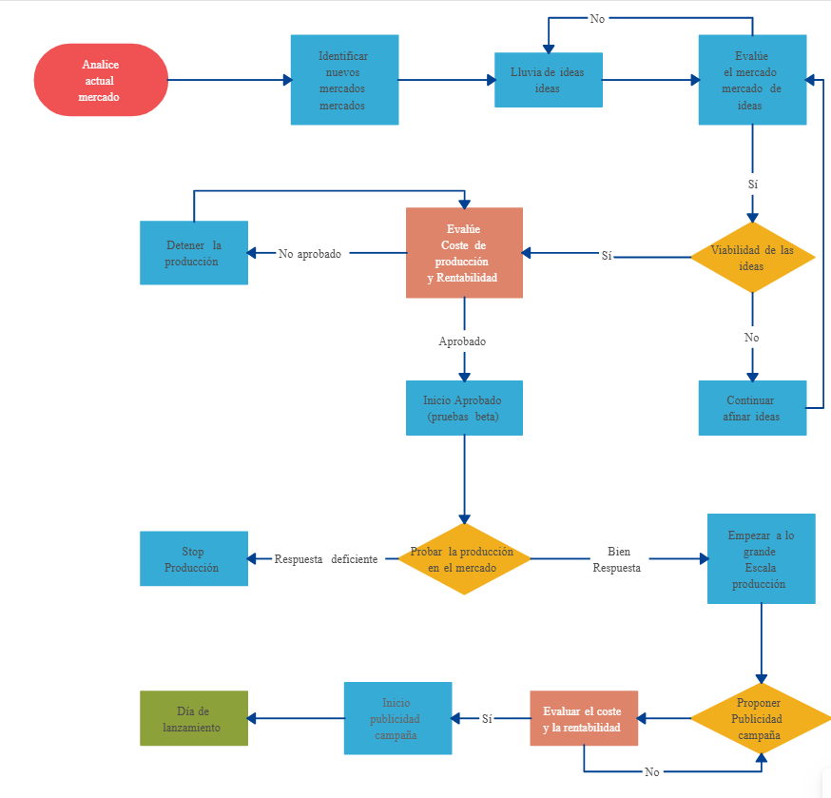

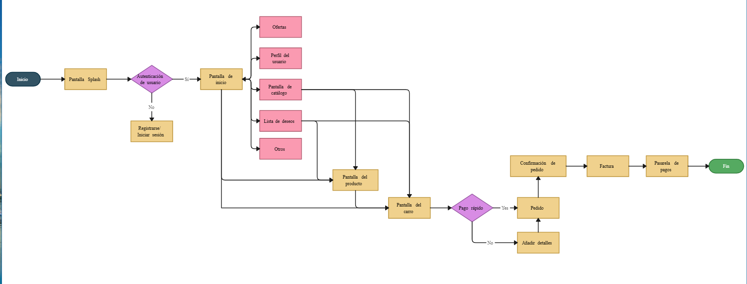

**Gestión de Carrito de Compras**

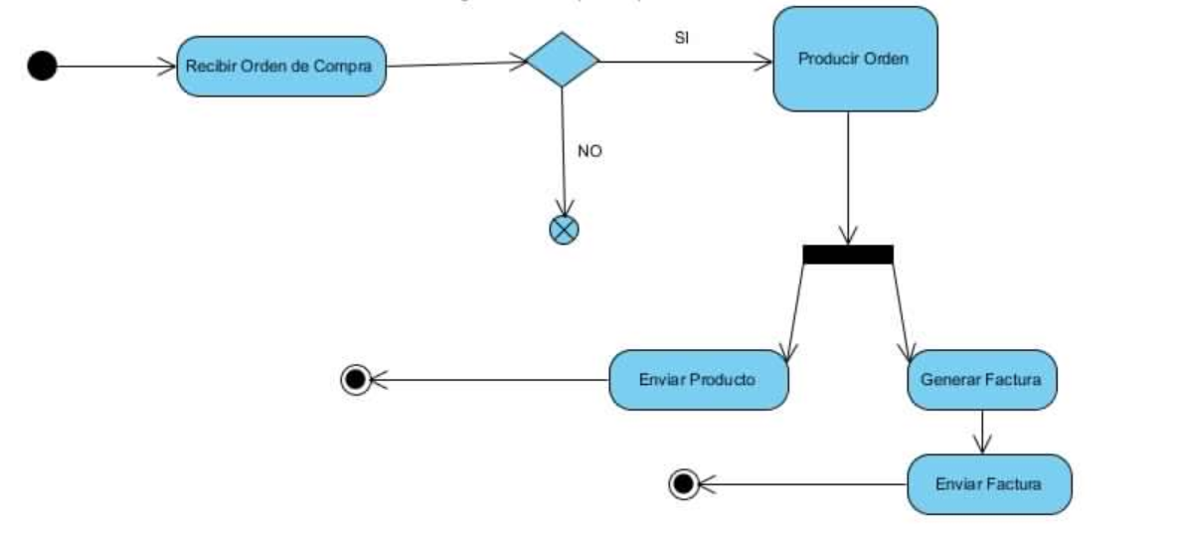

**Gestión de pedidos**

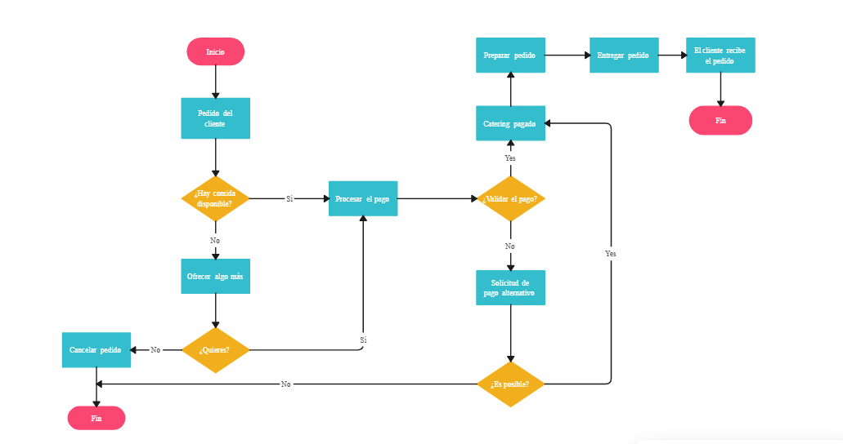

**Generación de reportes de ventas**

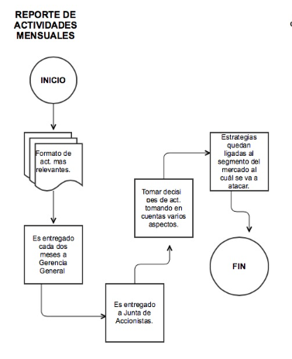

**Envío de notificaciones de venta**

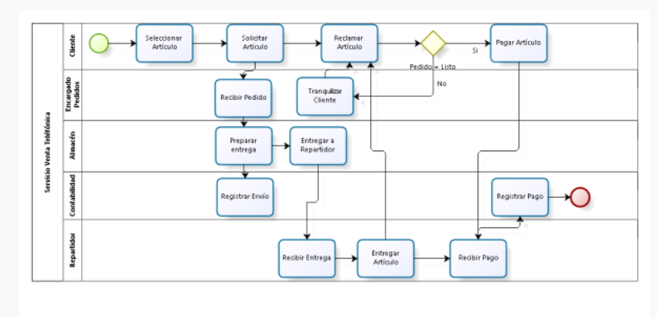

**Decisiones de Diseño y Selección de Alternativas**

Las principales decisiones arquitectónicas se tomaron en consideración de la restricción Tiempo de Construcción. Dado que el proyecto debe implementarse en un tiempo ajustado y sin holguras, se privilegió la adopción de una arquitectura conocida y que presente un bajo riesgo en su implementación.

Asimismo, la arquitectura se modularizó y cada módulo serán testeables unitariamente de forma de asegurar que cada pieza tenga una baja tasa de fallas.

Un segundo propósito que fue considerado en la selección de alternativa son:

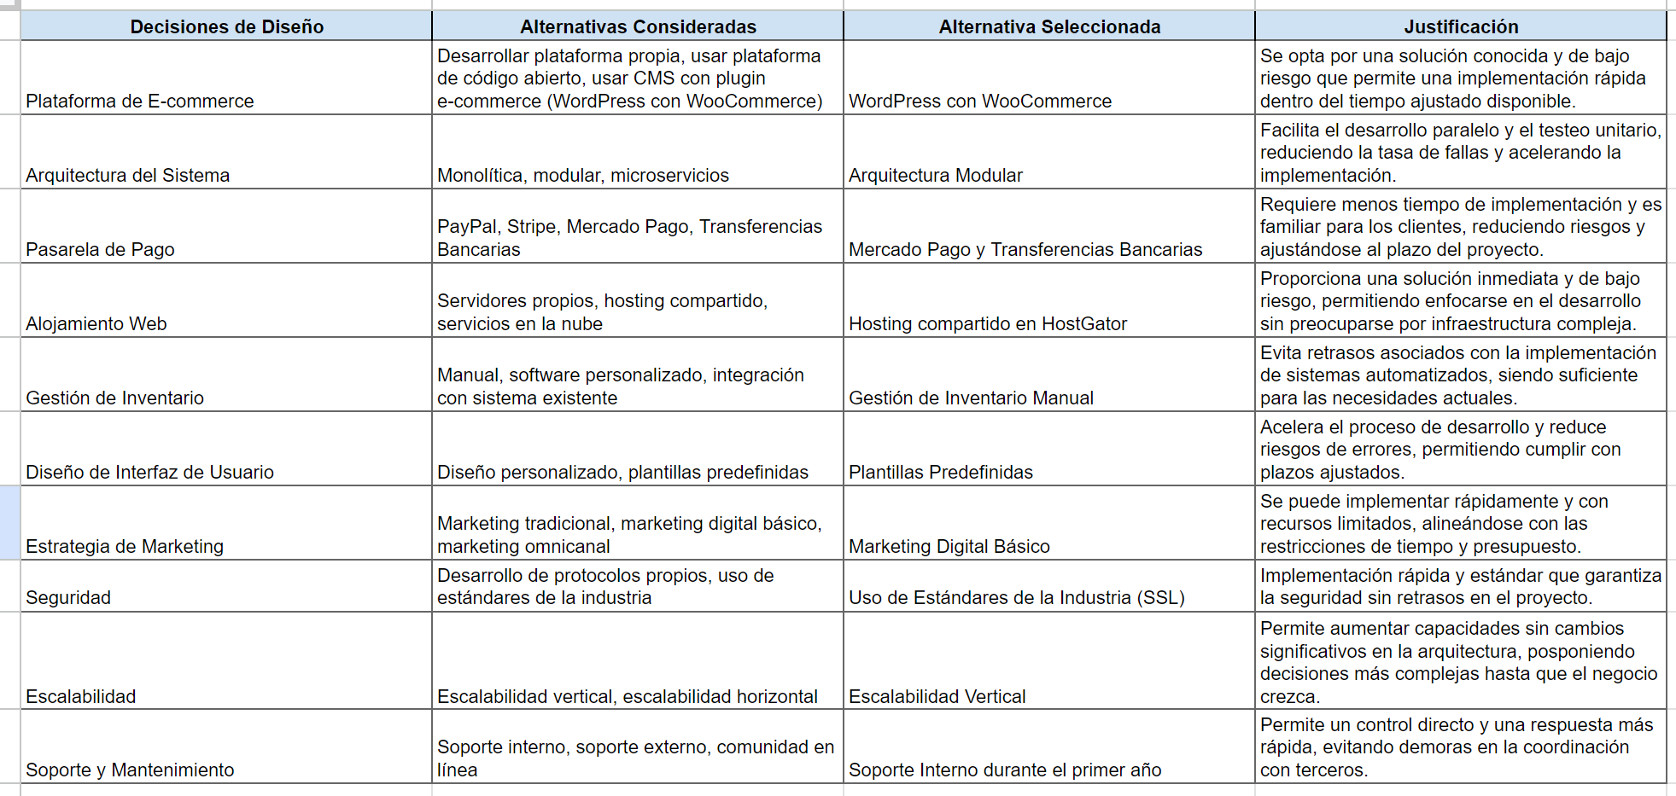

1. **Análisis de Reutilización**

* No se reutilizará nada, debido a que es un proyecto desde 0 ya que el enfoque previo no tiene un entorno digital.